《机电设备电气维修技术》大作业
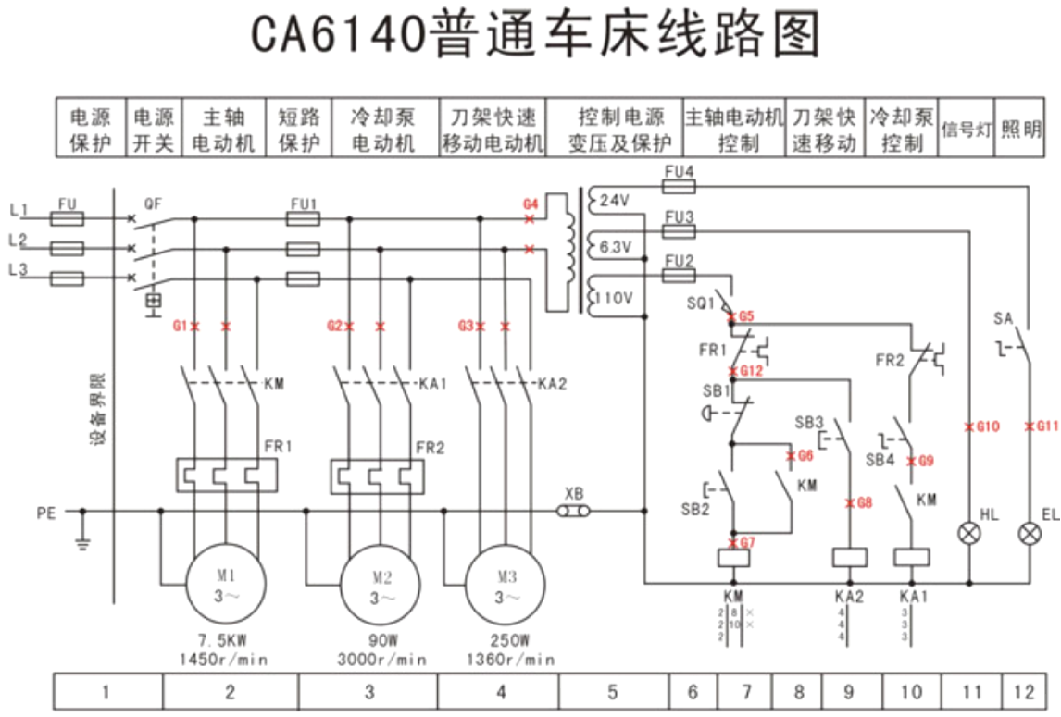
题目：CA6140型车床典型故障分析
按下启动按钮，KM吸合但主轴不转，试分析其故障原因，并绘制出其故障检修流程。

教师姓名：张云鸽
联系方式：15386899275
邮箱：29687648@qq.com
截止5月24日将完成的作业发至指定邮箱；

